

МИНОБРНАУКИ РОССИИ
Федеральное государственное бюджетное образовательное учреждение
высшего образования
«МИРЭА – Российский технологический университет»
РТУ МИРЭА
Институт перспективных технологий и
индустриального программирования
ПРАКТИЧЕСКАЯ РАБОТА № 2
по дисциплине: «Математика в программировании»
Тема практической работы:
«Дискриминативные интеллектуальные алгоритмы»
Студент группы: ЭФБО-04-23 Цейсновский А.Э.
Принял: Холмогоров В. В.
Москва
2026 г.

СОДЕРЖАНИЕ
ВВЕДЕНИЕ 1
1 ТЕОРЕТИЧЕСКАЯ ЧАСТЬ 1
1.1 Постановка задачи и данные 1
1.2 Алгоритмы классификации 1
1.3 Ансамбли моделей 1
1.4 Метрики качества классификации 1
2 ПРАКТИЧЕСКАЯ ЧАСТЬ 1
2.1 Предметная область и данные 1
2.2 Оценка баланса классов и корреляций 1
2.3 Подготовка сырых и предобработанных данных 1
2.4 Обучаемые модели 1
2.5 Результаты обучения на сырых и предобработанных данных 1
2.6 Вклад предобработки данных 1
2.7 Сравнение моделей и ансамблей 1
2.8 Анализ матрицы ошибок лучшей модели 1
ЗАКЛЮЧЕНИЕ 1
СПИСОК ИСПОЛЬЗУЕМЫХ ИСТОЧНИКОВ 1
ПРИЛОЖЕНИЕ А 1

ВВЕДЕНИЕ
Задача: в рамках данной практической работы требуется решить задачу дискриминативного искусственного интеллекта — бинарную классификацию клиентов телекоммуникационной компании по признаку оттока (Churn) на наборе данных Telco Customer Churn, предобработанном в практической работе № 1. Для этого необходимо оценить баланс классов и корреляции признаков, провести визуальный анализ данных, обучить модели на непредобработанных и предобработанных данных, рассчитать метрики качества и оценить вклад предобработки. В качестве дополнительных заданий обучены модели разных классов алгоритмов и реализованы ансамбли моделей, результаты которых сравнены с результатами отдельных моделей.
Актуальность: обусловлена тем, что отток клиентов напрямую влияет на доходы телекоммуникационных компаний, а удержание существующего абонента, как правило, обходится дешевле привлечения нового. Модель, заранее выделяющая клиентов с высоким риском ухода, позволяет направить на них меры удержания. Сравнение результатов на сырых и предобработанных данных показывает практическую пользу этапа предобработки.
Цель работы: построить и сравнить модели прогнозирования оттока клиентов, оценить вклад предобработки данных в качество моделей и выбрать наиболее подходящую модель для данного набора.
Структура работы: отчёт состоит из введения, теоретической части (постановка задачи, алгоритмы, ансамбли, метрики качества), практической части с описанием реализации и анализом результатов, заключения, списка источников и приложения с программным кодом.

1 ТЕОРЕТИЧЕСКАЯ ЧАСТЬ

1.1 Постановка задачи и данные
Классификация — задача обучения с учителем, в которой по набору признаков объекта необходимо предсказать его принадлежность к одному из заранее известных классов. Модель называется дискриминативной, если она напрямую оценивает границу между классами или условную вероятность P(y | x), не моделируя распределение самих данных [11]. В работе решается задача бинарной классификации: по сведениям об абоненте (срок обслуживания, тип договора, подключённые услуги, ежемесячный платёж и др.) предсказать, уйдёт ли он (Churn = Yes, класс 1) или останется (Churn = No, класс 0). Предсказанная метка для нового клиента — это значение, которого не было в исходных данных, поэтому результат работы модели можно интерпретировать как генерацию нового объекта (метки класса).
Использован набор Telco Customer Churn [1], описанный в практической работе № 1: 7043 записи и 21 столбец (идентификатор, 19 входных признаков и целевая переменная Churn). Доли классов: 73,5 % клиентов остались и 26,5 % ушли. После предобработки в практической работе № 1 набор содержит 7021 строку и 20 столбцов, а после кодирования категориальных признаков — 23 числовых признака.

1.2 Алгоритмы классификации
Согласно теореме об отсутствии бесплатного обеда (No Free Lunch Theorem) [8], ни один алгоритм не превосходит остальные на всех задачах, поэтому для выбора наиболее подходящей модели обучены алгоритмы разных классов.
Logistic Regression (логистическая регрессия) — линейная модель, которая вычисляет взвешенную сумму признаков и преобразует её сигмоидной функцией в вероятность класса 1. Граница между классами — гиперплоскость. Модель быстро обучается, хорошо интерпретируется, но не улавливает нелинейные зависимости и чувствительна к масштабу признаков.
k-ближайших соседей (KNN) — метрический алгоритм: класс объекта определяется большинством голосов k ближайших к нему обучающих объектов по евклидову расстоянию (в работе k = 5). Метод сильно зависит от масштаба признаков: признак с большими значениями (например, TotalCharges) начинает доминировать в расстоянии.
Метод опорных векторов (SVM) с ядром RBF — строит разделяющую поверхность, максимизирующую зазор (margin) между классами; радиальное базисное ядро позволяет получать нелинейную границу [4]. Метод чувствителен к масштабу признаков и медленно работает на больших выборках.
Decision Tree (дерево решений) — последовательность правил вида «признак ≤ порог», разбивающих выборку на всё более однородные по классам подмножества. Неограниченное дерево склонно к переобучению, поэтому глубина ограничена параметром max_depth = 6.
Gaussian Naive Bayes (гауссов наивный байесовский классификатор) — вероятностная модель, которая по теореме Байеса вычисляет вероятность класса, считая признаки независимыми и распределёнными нормально внутри класса. Формально этот метод относится к генеративным (он моделирует P(x | y)), и в работе включён для сравнения как представитель другого класса алгоритмов. В данных много бинарных признаков, для которых гауссово допущение выполняется лишь приближённо.
Random Forest (случайный лес) — ансамбль решающих деревьев, обученных на случайных подвыборках объектов и признаков; итоговый класс определяется голосованием деревьев (бэггинг) [5]. Метод устойчив к переобучению и не требует масштабирования признаков (n_estimators = 200, max_depth = 10).
Gradient Boosting (градиентный бустинг) — последовательный ансамбль неглубоких деревьев, в котором каждое следующее дерево обучается исправлять ошибки предыдущих [6]. Обычно даёт высокое качество на табличных данных, но обучается дольше случайного леса.

1.3 Ансамбли моделей
Ансамбли объединяют несколько моделей в расчёте на то, что ошибки отдельных моделей частично компенсируют друг друга. Random Forest и Gradient Boosting сами являются однородными ансамблями деревьев (бэггинг и бустинг соответственно). В работе дополнительно реализованы два неоднородных ансамбля из трёх разных алгоритмов (логистическая регрессия, SVM и случайный лес); нечётное число моделей позволяет избежать ничьей при голосовании.
VotingClassifier — объединяет предсказания базовых моделей. При жёстком голосовании (hard) класс выбирается большинством голосов, при мягком (soft) — по наибольшей средней вероятности класса среди моделей; в работе использовано мягкое голосование, так как оно учитывает уверенность каждой модели.
StackingClassifier — двухуровневый ансамбль [7]: на первом уровне обучаются базовые модели, а их предсказания (в работе — вероятности, полученные кросс-валидацией с cv = 5) становятся входными признаками мета-модели второго уровня, в качестве которой использована логистическая регрессия.

1.4 Метрики качества классификации
Результаты классификации описываются матрицей ошибок, строки которой соответствуют истинным классам, а столбцы — предсказанным. Положительным классом считается Yes (клиент ушёл). Элементы матрицы: TP — ушедшие клиенты, верно найденные моделью; TN — оставшиеся клиенты, верно определённые как оставшиеся; FP — оставшиеся клиенты, ошибочно отнесённые к ушедшим; FN — ушедшие клиенты, пропущенные моделью.
– Accuracy = (TP + TN) / (TP + TN + FP + FN) — доля верных предсказаний среди всех;
– Precision = TP / (TP + FP) — доля действительно ушедших среди клиентов, названных моделью ушедшими;
– Recall = TP / (TP + FN) — доля найденных моделью ушедших клиентов среди всех ушедших;
– F1 = 2 · Precision · Recall / (Precision + Recall) — среднее гармоническое Precision и Recall; F1 macro — среднее значение F1 по двум классам с равными весами;
– ROC-AUC — площадь под ROC-кривой, отражающей зависимость доли найденных ушедших клиентов (TPR) от доли ложных срабатываний (FPR) при всех порогах вероятности [9]; значение 0,5 соответствует случайному угадыванию, 1 — идеальному разделению.
Особенность задачи — дисбаланс классов. Модель, всегда предсказывающая No, получила бы Accuracy около 73,5 %, но не нашла бы ни одного уходящего клиента (Recall = 0). Поэтому наряду с Accuracy используются Precision, Recall и F1 по классу Yes, а также ROC-AUC, не зависящая от выбранного порога классификации.

2 ПРАКТИЧЕСКАЯ ЧАСТЬ
Программный код реализации приведён в приложении А. Использованы библиотеки pandas и numpy (обработка данных), matplotlib и seaborn (визуализация), scikit-learn (модели, разбиение выборки, метрики) и imbalanced-learn (аугментация методом SMOTENC) [3, 10]. Все графики программа сохраняет в файлы pr2_fig*.png, таблицы метрик — в файлы pr2_results_raw.csv и pr2_results_prep.csv, из которых значения переносятся в отчёт.

2.1 Предметная область и данные
Предметная область — телекоммуникации; решаемая задача — бинарная классификация: определить, уйдёт ли клиент (Churn = Yes) или останется (Churn = No). Использован набор Telco Customer Churn, предобработанный в практической работе № 1 (раздел 1.1). Процедура предобработки полностью повторена в программе: приведение TotalCharges к числу, заполнение 11 пропусков нулём (клиенты с tenure = 0), удаление customerID и 22 дубликатов, объединение категорий No internet service и No phone service с No, кодирование признаков и стандартизация числовых признаков.

2.2 Оценка баланса классов и корреляций
Перед обучением оценён баланс классов и связь признаков с целевой переменной (рисунки 1 и 2). Доли классов составляют 73,5 % (No) и 26,5 % (Yes): клиентов, оставшихся в компании, примерно в 2,8 раза больше, чем ушедших, то есть выборка несбалансирована, и Accuracy будет завышать качество модели.

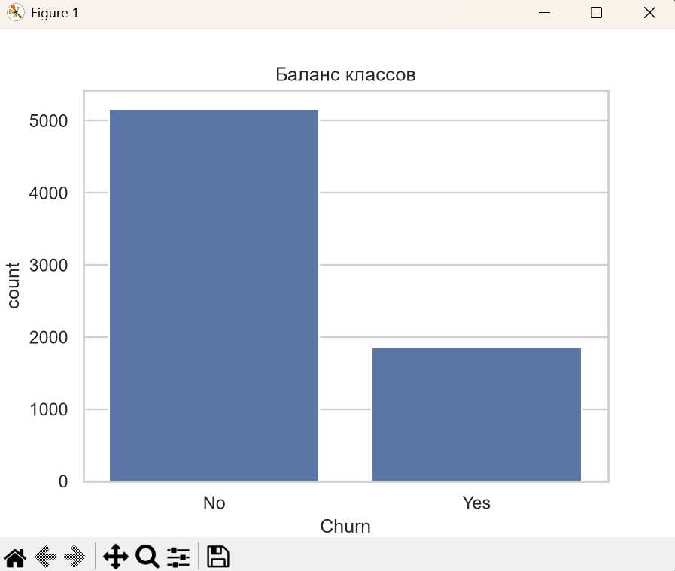
Рисунок 1 – Баланс классов

Корреляция с оттоком (коэффициент Пирсона) наиболее сильная у признаков tenure (r = −0,35), Contract_Two year (r = −0,30), InternetService_Fiber optic (r = 0,31) и PaymentMethod_Electronic check (r = 0,30). Все связи слабые или очень слабые (максимальный по модулю коэффициент равен 0,35), поэтому ни один признак по отдельности не определяет отток, и можно ожидать, что модели, учитывающие совокупность признаков, будут точнее простых правил.

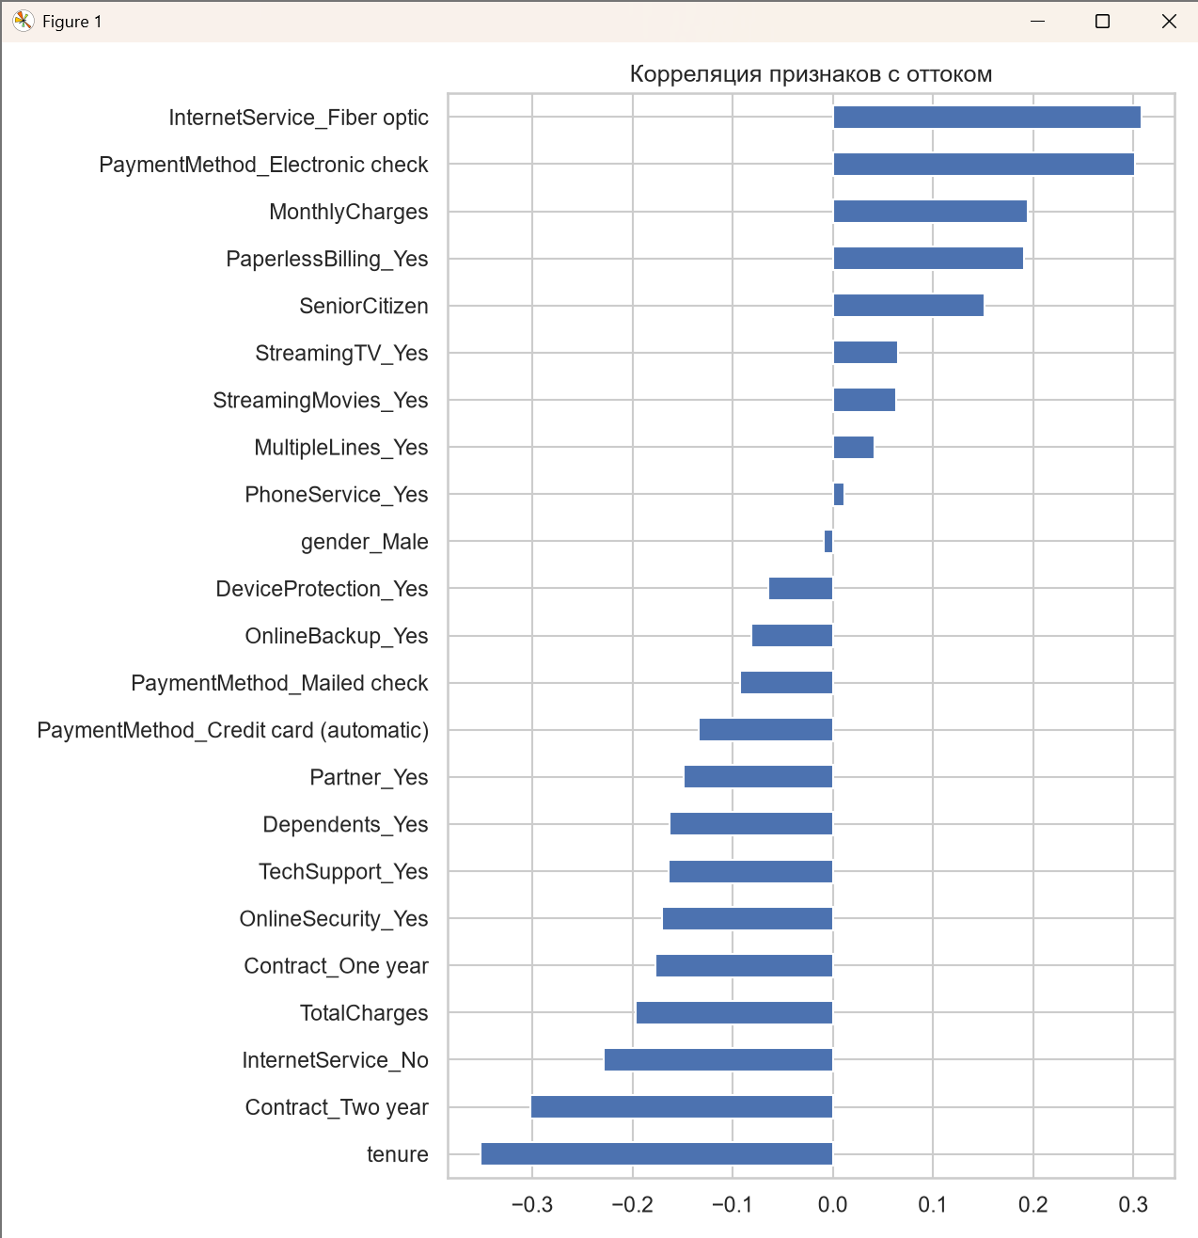
Рисунок 2 – Корреляция признаков с оттоком

2.3 Подготовка сырых и предобработанных данных
Для оценки вклада предобработки модели обучены на двух вариантах данных (таблица 1). В сыром варианте выполнен минимум действий, без которых модели не запустятся: TotalCharges приведён к числу, строки с 11 пропусками удалены, идентификатор customerID удалён (иначе кодирование создало бы около 7000 столбцов), категориальные признаки закодированы методом get_dummies. Дубликаты не удалялись, категории No internet service и No phone service не объединялись, стандартизация и аугментация не применялись.
В предобработанном варианте применены все этапы практической работы № 1. Числовые признаки tenure, MonthlyCharges и TotalCharges стандартизированы по параметрам обучающей выборки. Метод SMOTENC [2, 3] применён только к обучающей выборке: число объектов классов 0 и 1 изменилось с 4131 / 1485 до 4131 / 4131 (8262 объекта, добавлено 2646 синтетических). Тестовая выборка не аугментировалась и сохраняет реальное распределение классов.
В обоих вариантах данные разбиты на обучающую и тестовую выборки в соотношении 80 % / 20 % функцией train_test_split с параметрами stratify и random_state = 42. Тестовые выборки двух вариантов немного различаются по составу (1407 и 1405 объектов, так как в сыром варианте остались дубликаты и удалены строки с пропусками), поэтому сравнение сырых и предобработанных данных корректно по значениям метрик, но не по одним и тем же объектам.

Показатель | Сырые данные | Предобработанные данные
Строк в наборе | 7032 (11 строк с пропусками удалены) | 7021 (удалено 22 дубликата, пропуски заполнены нулём)
Признаков после кодирования | 30 | 23
Объединение категорий | нет | No internet service, No phone service → No
Масштаб числовых признаков | исходный | StandardScaler (по обучающей выборке)
Обучающая выборка, объектов | 5625 | 5616 → 8262 после SMOTENC
Классы в обучающей выборке (No / Yes) | [из вывода: «СЫРЫЕ данные … классы в train»] | 4131 / 1485 → 4131 / 4131
Тестовая выборка, объектов | 1407 | 1405
Доля класса No в тестовой выборке | [из вывода программы, %] | [из вывода программы, %]
Таблица 1 - Сравнение сырого и предобработанного вариантов данных

2.4 Обучаемые модели
Обучено девять моделей разных классов алгоритмов (таблица 2): семь моделей, из которых две (Random Forest и Gradient Boosting) являются ансамблями деревьев, и два неоднородных ансамбля. Для каждого варианта данных все модели обучены на одной обучающей выборке и оценены на единой тестовой, что обеспечивает корректное сравнение. Везде, где это возможно, задан random_state = 42.

№ | Модель | Класс алгоритма | Параметры
1 | Logistic Regression | линейная | max_iter = 1000
2 | KNN | метрическая | n_neighbors = 5
3 | SVM (RBF) | ядровая | ядро RBF, C = 1, probability = True
4 | Decision Tree | дерево решений | max_depth = 6
5 | Gaussian NB | вероятностная | параметры по умолчанию
6 | Random Forest | ансамбль (бэггинг) | n_estimators = 200, max_depth = 10
7 | Gradient Boosting | ансамбль (бустинг) | параметры по умолчанию (100 деревьев, learning_rate = 0,1)
8 | Voting (soft) | ансамбль (голосование) | Logistic Regression + SVM + Random Forest, voting = «soft»
9 | Stacking | ансамбль (стекинг) | те же базовые модели, мета-модель Logistic Regression, cv = 5
Таблица 2 - Обученные модели и их параметры

2.5 Результаты обучения на сырых и предобработанных данных
Метрики качества на тестовых выборках для сырых данных приведены в таблице 3, для предобработанных — в таблице 4. Значения метрик вычислены по положительному классу Yes (Precision, Recall, F1), F1 macro усредняет F1 двух классов.

Модель | Accuracy | Precision (Yes) | Recall (Yes) | F1 (Yes) | F1 macro | ROC-AUC
Logistic Regression
KNN (k=5)
SVM (RBF)
Decision Tree
Gaussian NB
Random Forest
Gradient Boosting
Voting (soft)
Stacking
Таблица 3 - Метрики моделей на сырых данных
[Заполните таблицы 3 и 4 значениями из файлов pr2_results_raw.csv и pr2_results_prep.csv либо из вывода программы, округлив до трёх знаков.]

Модель | Accuracy | Precision (Yes) | Recall (Yes) | F1 (Yes) | F1 macro | ROC-AUC
Logistic Regression
KNN (k=5)
SVM (RBF)
Decision Tree
Gaussian NB
Random Forest
Gradient Boosting
Voting (soft)
Stacking
Таблица 4 - Метрики моделей на предобработанных данных
Лучшая модель на сырых данных по F1 (Yes) — [название] (F1 = [X], Recall = [X]), на предобработанных данных — [название] (F1 = [X], Recall = [X]).

2.6 Вклад предобработки данных
Для оценки вклада предобработки сопоставлены значения F1 (Yes) каждой модели на сырых и предобработанных данных (рисунок 3), а разность метрик приведена в таблице 5. Вклад предобработки следует оценивать прежде всего по Recall и F1 по классу Yes: после балансировки обучающей выборки модель, как правило, начинает чаще предсказывать класс Yes, из-за чего Recall растёт, а Precision и Accuracy могут снижаться, поэтому одной только Accuracy пользоваться нельзя.

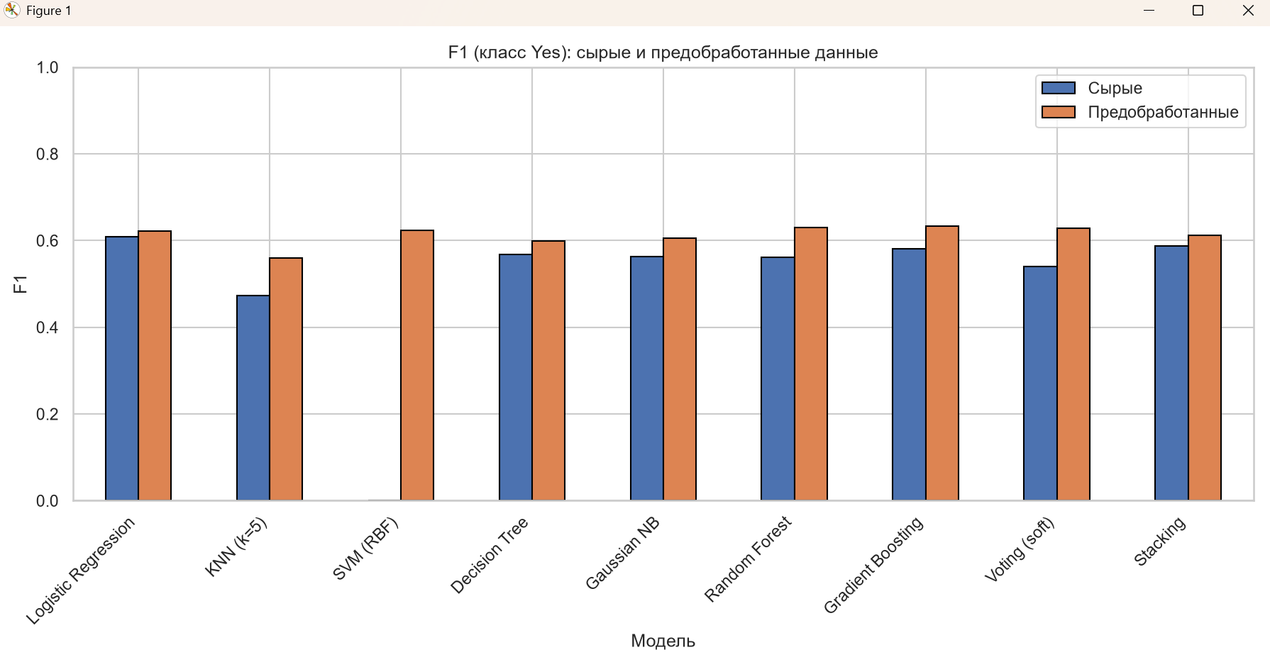
Рисунок 3 – Сравнение F1 (Yes) на сырых и предобработанных данных

Модель | Δ Accuracy | Δ Recall (Yes) | Δ F1 (Yes) | Δ ROC-AUC
Logistic Regression
KNN (k=5)
SVM (RBF)
Decision Tree
Gaussian NB
Random Forest
Gradient Boosting
Voting (soft)
Stacking
Таблица 5 - Вклад предобработки (предобработанные данные минус сырые)
Наибольший прирост F1 (Yes) получен у модели [название] ([+X]), наименьший — у модели [название] ([±X]). Recall по классу Yes в среднем вырос / снизился на [X], Accuracy — выросла / снизилась на [X]. [Объясните: у моделей, чувствительных к масштабу (KNN, SVM, логистическая регрессия), изменение связано со стандартизацией, у остальных — главным образом с балансировкой классов.]
Сравнение показывает суммарный эффект предобработки; вклад отдельных этапов (стандартизации, удаления дубликатов, SMOTENC) в работе не разделялся. Кроме того, из-за различий тестовых выборок (раздел 2.3) небольшие изменения метрик (порядка [0,01]) не следует считать значимыми.

2.7 Сравнение моделей и ансамблей
На рисунке 4 сопоставлены основные метрики всех моделей на предобработанных данных, на рисунке 5 приведены ROC-кривые. Среди одиночных моделей наилучшие значения F1 (Yes) показали [названия], наименьшие — [название]. Ансамбли Voting (soft) и Stacking превзошли / не превзошли лучшую одиночную модель: F1 (Yes) равна [X] и [X] против [X] у [название]. [Пояснение: если ансамбли не дали выигрыша — базовые модели ошибаются на одних и тех же объектах, поэтому усреднение мало что даёт; если дали — ошибки моделей частично компенсируются. Соотнесите с теоремой об отсутствии бесплатного обеда.]

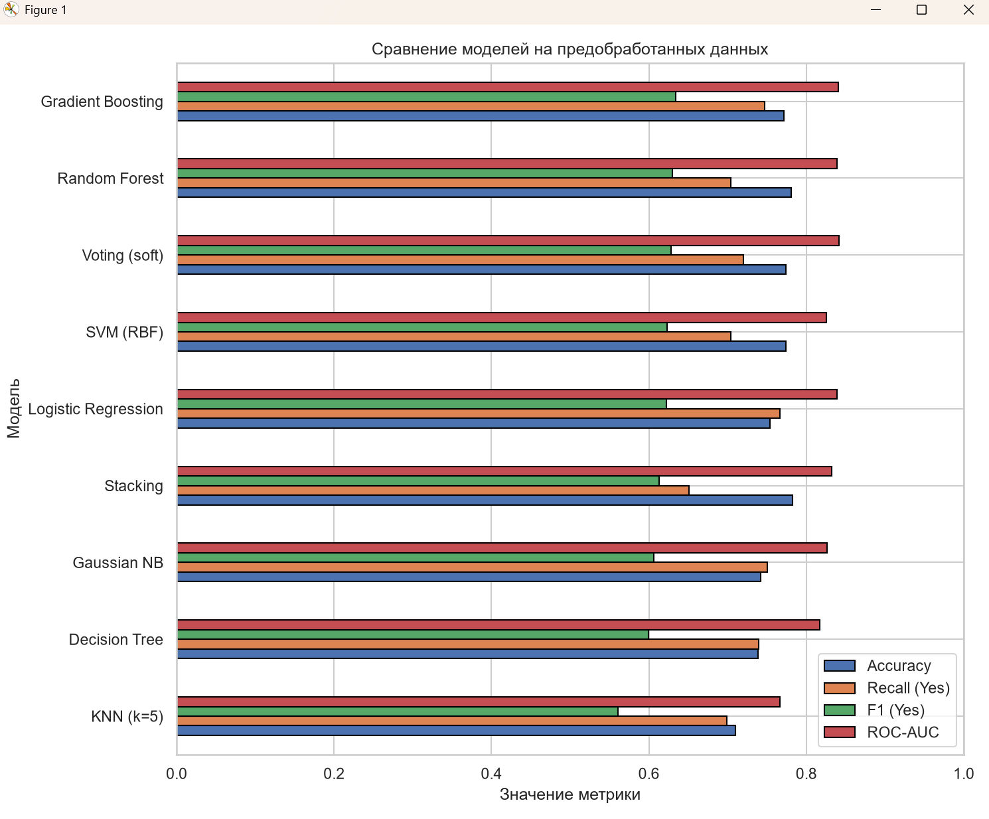
Рисунок 4 – Сравнение моделей на предобработанных данных

ROC-AUC лучшей модели составляет [X] при значении 0,5 для случайного классификатора, то есть модель [хорошо / умеренно / слабо] отделяет уходящих клиентов от остающихся независимо от порога вероятности.

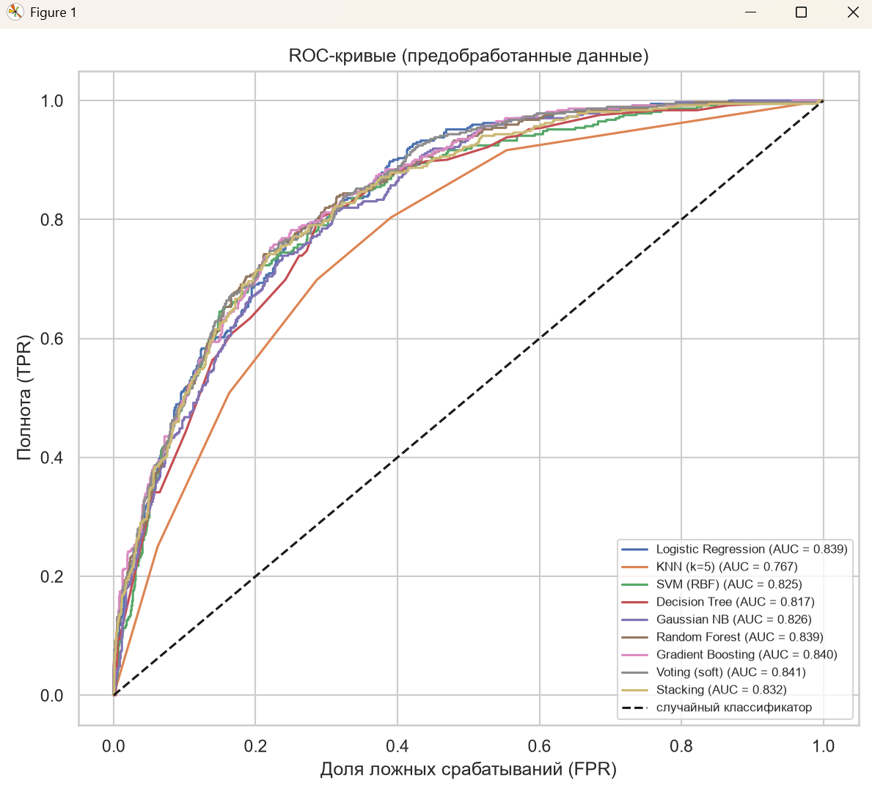
Рисунок 5 – ROC-кривые моделей на предобработанных данных

2.8 Анализ матрицы ошибок лучшей модели
Матрицы ошибок лучшей модели ([название]) на сырых и предобработанных данных приведены на рисунке 6. На предобработанных данных модель верно нашла [TP] из [TP + FN] ушедших клиентов (Recall = [X]), пропустила [FN] и ошибочно отнесла к ушедшим [FP] из [TN + FP] оставшихся клиентов. На сырых данных найдено [TP] из [TP + FN] ушедших клиентов (Recall = [X]).

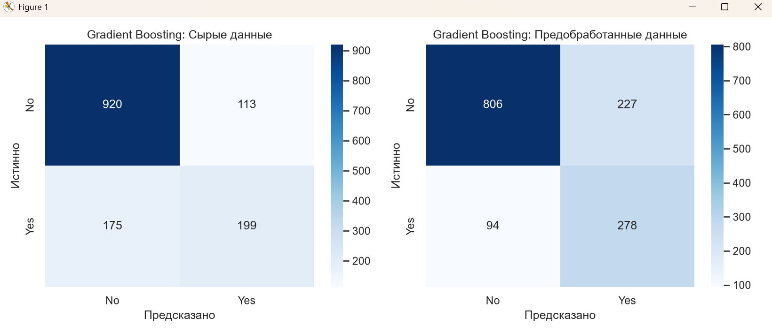
Рисунок 6 – Матрицы ошибок лучшей модели на сырых и предобработанных данных
Для задачи удержания клиентов ошибки неравноценны: пропущенный ушедший клиент (FN) означает потерянный доход без шанса на удержание, а ложное срабатывание (FP) — лишние затраты на предложение, адресованное клиенту, который и так остался бы. Поэтому [сделайте вывод: насколько приемлемо соотношение FN и FP у лучшей модели и в какую сторону его можно сдвинуть изменением порога вероятности].

ЗАКЛЮЧЕНИЕ
В ходе выполнения практической работы на предобработанном в практической работе № 1 наборе Telco Customer Churn решена задача бинарной классификации оттока клиентов телекоммуникационной компании. Набор содержит 7043 записи; после предобработки — 7021 строка и 23 числовых признака. Выборка несбалансирована (73,5 % и 26,5 %), поэтому качество оценивалось не только по Accuracy, но и по Precision, Recall, F1 по классу Yes и ROC-AUC. Корреляционный анализ показал, что с оттоком сильнее всего связаны tenure (r = −0,35), двухлетний договор (r = −0,30), оптоволоконное подключение (r = 0,31) и оплата электронным чеком (r = 0,30), однако все связи слабые, что говорит о многофакторности оттока.
Обучено девять моделей разных классов (логистическая регрессия, KNN, SVM, решающее дерево, гауссов наивный байесовский классификатор, случайный лес, градиентный бустинг, VotingClassifier и StackingClassifier) на сырых и предобработанных данных. Наилучшее качество на предобработанных данных показала модель [название] (F1 (Yes) = [X], Recall = [X], ROC-AUC = [X]). Предобработка данных (стандартизация, удаление дубликатов, балансировка классов методом SMOTENC) изменила F1 (Yes) лучшей модели с [X] до [X], а Recall по классу Yes — с [X] до [X]. Ансамбли превзошли / не превзошли лучшую одиночную модель, что [вывод].
Таким образом, [итоговый вывод: подтвердился ли положительный вклад предобработки, какая модель рекомендуется для прогноза оттока и что можно улучшить — например, подбор гиперпараметров и порога классификации].

СПИСОК ИСПОЛЬЗУЕМЫХ ИСТОЧНИКОВ
1. Telco Customer Churn [Электронный ресурс] / BlastChar // Kaggle. — URL: https://www.kaggle.com/datasets/blastchar/telco-customer-churn (дата обращения: 03.10.2026).
2. Chawla N. V., Bowyer K. W., Hall L. O., Kegelmeyer W. P. SMOTE: Synthetic Minority Over-sampling Technique // Journal of Artificial Intelligence Research. — 2002. — Vol. 16. — P. 321–357.
3. Lemaître G., Nogueira F., Aridas C. K. Imbalanced-learn: A Python Toolbox to Tackle the Curse of Imbalanced Datasets in Machine Learning // Journal of Machine Learning Research. — 2017. — Vol. 18, No. 17. — P. 1–5.
4. Cortes C., Vapnik V. Support-vector networks // Machine Learning. — 1995. — Vol. 20, No. 3. — P. 273–297.
5. Breiman L. Random forests // Machine Learning. — 2001. — Vol. 45, No. 1. — P. 5–32.
6. Friedman J. H. Greedy function approximation: a gradient boosting machine // The Annals of Statistics. — 2001. — Vol. 29, No. 5. — P. 1189–1232.
7. Wolpert D. H. Stacked generalization // Neural Networks. — 1992. — Vol. 5, No. 2. — P. 241–259.
8. Wolpert D. H., Macready W. G. No free lunch theorems for optimization // IEEE Transactions on Evolutionary Computation. — 1997. — Vol. 1, No. 1. — P. 67–82.
9. Fawcett T. An introduction to ROC analysis // Pattern Recognition Letters. — 2006. — Vol. 27, No. 8. — P. 861–874.
10. Pedregosa F. et al. Scikit-learn: Machine Learning in Python // Journal of Machine Learning Research. — 2011. — Vol. 12. — P. 2825–2830.
11. Hastie T., Tibshirani R., Friedman J. The Elements of Statistical Learning. — 2nd ed. — New York: Springer, 2009. — 745 p.

ПРИЛОЖЕНИЕ А
# Практическая работа №2: Дискриминативные интеллектуальные алгоритмы
# Задача: бинарная классификация оттока клиентов (Churn), данные Telco Customer Churn из ПР1
# Каждый график сохраняется в файл pr2_figN_*.png рядом со скриптом (для вставки в отчёт).

# Шаг 1: Импорт библиотек и настройки
import numpy as np, pandas as pd
import matplotlib.pyplot as plt
import seaborn as sns
from sklearn.model_selection import train_test_split
from sklearn.preprocessing import StandardScaler
from sklearn.linear_model import LogisticRegression
from sklearn.neighbors import KNeighborsClassifier
from sklearn.svm import SVC
from sklearn.tree import DecisionTreeClassifier
from sklearn.naive_bayes import GaussianNB
from sklearn.ensemble import (RandomForestClassifier, GradientBoostingClassifier,
VotingClassifier, StackingClassifier)
from sklearn.metrics import (accuracy_score, precision_score, recall_score,
f1_score, roc_auc_score, roc_curve, confusion_matrix)
from imblearn.over_sampling import SMOTENC

sns.set_theme(style="whitegrid")
pd.set_option('display.max_columns', None)
pd.set_option('display.width', 250)

PATH = 'C:\\A) НЕ УДАЛЯТЬ\\Математика для программирования\\Мои отчёты\\ПР2\\WA_Fn-UseC_-Telco-Customer-Churn.csv'
num = ['tenure', 'MonthlyCharges', 'TotalCharges']

def show(name):
"""Сохранить текущий график в файл и показать на экране."""
plt.savefig(f"pr2_{name}.png", dpi=150, bbox_inches='tight')
plt.show()

# Шаг 2: СЫРЫЕ данные (без предобработки)
# Минимум, без которого модели не запустятся: TotalCharges -> число,
# строки с пропусками удаляются, customerID убирается (иначе get_dummies создаст ~7000 столбцов),
# категории кодируются get_dummies. Нет: заполнения пропусков, удаления дубликатов,
# объединения категорий, стандартизации и аугментации.
raw = pd.read_csv(PATH)
raw['TotalCharges'] = pd.to_numeric(raw['TotalCharges'], errors='coerce')
raw = raw.dropna().drop(columns='customerID').reset_index(drop=True)
y_raw = (raw['Churn'] == 'Yes').astype(int).values
X_raw = pd.get_dummies(raw.drop(columns='Churn'), drop_first=True, dtype=int)

Xtr_r, Xte_r, ytr_r, yte_r = train_test_split(
X_raw, y_raw, test_size=.2, stratify=y_raw, random_state=42)
print("СЫРЫЕ данные: всего", raw.shape, "| train", Xtr_r.shape, "test", Xte_r.shape,
"| классы в train:", np.bincount(ytr_r))

# Шаг 3: ПРЕДОБРАБОТАННЫЕ данные (как в ПР1)
df = pd.read_csv(PATH)
df['TotalCharges'] = pd.to_numeric(df['TotalCharges'], errors='coerce').fillna(0)
df = df.drop(columns='customerID').drop_duplicates().reset_index(drop=True)
df = df.replace({'No internet service': 'No', 'No phone service': 'No'})
print("ПРЕДОБРАБОТАННЫЕ данные после очистки:", df.shape)

y = (df['Churn'] == 'Yes').astype(int).values
X = pd.get_dummies(df.drop(columns='Churn'), drop_first=True, dtype=int)
print("Признаков после кодирования:", X.shape[1])

# 3.1 Баланс классов и корреляции (оценка до обучения)
print("Баланс классов:\n", df['Churn'].value_counts(normalize=True).round(3))

plt.figure(figsize=(6, 4.5))
sns.countplot(data=df, x='Churn'); plt.title('Баланс классов')
show("fig1_balance")

corr = X.assign(Churn=y).corr()['Churn'].drop('Churn').sort_values()
plt.figure(figsize=(8, 9)); corr.plot(kind='barh'); plt.title('Корреляция признаков с оттоком')
plt.tight_layout(); show("fig2_corr")
print("Самые сильные корреляции с оттоком:\n", corr.round(2).iloc[[0, 1, 2, -3, -2, -1]])

# 3.2 Разбиение, стандартизация, аугментация
X_tr, X_te, y_tr, y_te = train_test_split(X, y, test_size=.2, stratify=y, random_state=42)

# Стандартизация: параметры считаются только по train
sc = StandardScaler().fit(X_tr[num])
X_tr, X_te = X_tr.copy(), X_te.copy()
X_tr[num] = sc.transform(X_tr[num])
X_te[num] = sc.transform(X_te[num])

# Аугментация SMOTENC только для обучающей выборки; тест остаётся настоящим
cat_idx = [i for i, c in enumerate(X_tr.columns) if c not in num]
X_res, y_res = SMOTENC(categorical_features=cat_idx, random_state=42).fit_resample(X_tr, y_tr)
print("ПРЕДОБРАБОТАННЫЕ данные: train до", X_tr.shape, np.bincount(y_tr),
"после", X_res.shape, np.bincount(y_res),
"| test", X_te.shape, "классы в test:", np.bincount(y_te))
print("Доля класса No в тесте (точность тривиального прогноза 'никто не уйдёт'):",
round((y_te == 0).mean(), 3))

# Шаг 4: Модели разных классов + ансамбли
def make_models():
lr = LogisticRegression(max_iter=1000, random_state=42)
svm = SVC(probability=True, random_state=42)
rf = RandomForestClassifier(n_estimators=200, max_depth=10, random_state=42, n_jobs=-1)
return {
"Logistic Regression": LogisticRegression(max_iter=1000, random_state=42), # линейная
"KNN (k=5)": KNeighborsClassifier(n_neighbors=5), # метрическая
"SVM (RBF)": SVC(probability=True, random_state=42), # ядровая
"Decision Tree": DecisionTreeClassifier(max_depth=6, random_state=42), # дерево
"Gaussian NB": GaussianNB(), # вероятностная
"Random Forest": RandomForestClassifier(n_estimators=200, max_depth=10,
random_state=42, n_jobs=-1), # бэггинг
"Gradient Boosting": GradientBoostingClassifier(random_state=42), # бустинг
"Voting (soft)": VotingClassifier( # ансамбль из 3 моделей
estimators=[("lr", lr), ("svm", svm), ("rf", rf)], voting="soft"),
"Stacking": StackingClassifier( # стекинг
estimators=[("lr", lr), ("svm", svm), ("rf", rf)],
final_estimator=LogisticRegression(max_iter=1000), cv=5),
}

def run_all(Xtr, Xte, ytr, yte, label):
rows, preds, probas = [], {}, {}
print(f"\n=== Обучение на {label} данных ===")
for name, m in make_models().items():
m.fit(Xtr, ytr)
pred = m.predict(Xte)
proba = m.predict_proba(Xte)[:, 1]
rows.append({
"Модель": name,
"Accuracy": accuracy_score(yte, pred),
"Precision (Yes)": precision_score(yte, pred, zero_division=0),
"Recall (Yes)": recall_score(yte, pred),
"F1 (Yes)": f1_score(yte, pred),
"F1 macro": f1_score(yte, pred, average='macro'),
"ROC-AUC": roc_auc_score(yte, proba),
})
preds[name], probas[name] = pred, proba
print(f"{name}: готово")
return pd.DataFrame(rows).set_index("Модель"), preds, probas

res_raw, pred_raw, proba_raw = run_all(Xtr_r, Xte_r, ytr_r, yte_r, "СЫРЫХ")
res_prep, pred_prep, proba_prep = run_all(X_res, X_te, y_res, y_te, "ПРЕДОБРАБОТАННЫХ")

# Шаг 5: Таблицы результатов
print("\nМЕТРИКИ НА СЫРЫХ ДАННЫХ:")
print(res_raw.round(3).to_string())
print("\nМЕТРИКИ НА ПРЕДОБРАБОТАННЫХ ДАННЫХ:")
print(res_prep.round(3).to_string())

delta = (res_prep - res_raw)[["Accuracy", "Recall (Yes)", "F1 (Yes)", "ROC-AUC"]]
print("\nВКЛАД ПРЕДОБРАБОТКИ (предобработанные минус сырые):")
print(delta.round(3).to_string())

res_raw.round(4).to_csv("pr2_results_raw.csv")
res_prep.round(4).to_csv("pr2_results_prep.csv")

best = res_prep["F1 (Yes)"].idxmax()
print(f"\nЛучшая модель по F1 (Yes) на предобработанных данных: {best}, "
f"F1 = {res_prep.loc[best, 'F1 (Yes)']:.3f}")

# Шаг 6: Графики
# 6.1 Сырые vs предобработанные данные
cmp = pd.DataFrame({"Сырые": res_raw["F1 (Yes)"], "Предобработанные": res_prep["F1 (Yes)"]})
cmp.plot(kind="bar", figsize=(12, 6), edgecolor="black")
plt.title("F1 (класс Yes): сырые и предобработанные данные")
plt.ylabel("F1"); plt.xticks(rotation=45, ha="right"); plt.ylim(0, 1)
plt.tight_layout(); show("fig3_raw_vs_prep")

# 6.2 Сравнение всех моделей на предобработанных данных
res_prep.sort_values("F1 (Yes)")[["Accuracy", "Recall (Yes)", "F1 (Yes)", "ROC-AUC"]].plot(
kind="barh", figsize=(10, 8), edgecolor="black")
plt.title("Сравнение моделей на предобработанных данных")
plt.xlabel("Значение метрики"); plt.xlim(0, 1)
plt.tight_layout(); show("fig4_all_models")

# 6.3 ROC-кривые на предобработанных данных
plt.figure(figsize=(8, 7))
for name, p in proba_prep.items():
fpr, tpr, _ = roc_curve(y_te, p)
plt.plot(fpr, tpr, label=f"{name} (AUC = {res_prep.loc[name, 'ROC-AUC']:.3f})")
plt.plot([0, 1], [0, 1], 'k--', label="случайный классификатор")
plt.xlabel("Доля ложных срабатываний (FPR)"); plt.ylabel("Полнота (TPR)")
plt.title("ROC-кривые (предобработанные данные)"); plt.legend(loc="lower right", fontsize=8)
plt.tight_layout(); show("fig5_roc")

# 6.4 Матрицы ошибок лучшей модели: сырые и предобработанные данные
fig, ax = plt.subplots(1, 2, figsize=(11, 4.5))
for a, yt, yp, title in [(ax[0], yte_r, pred_raw[best], "Сырые данные"),
(ax[1], y_te, pred_prep[best], "Предобработанные данные")]:
sns.heatmap(confusion_matrix(yt, yp), annot=True, fmt='d', cmap='Blues', ax=a,
xticklabels=['No', 'Yes'], yticklabels=['No', 'Yes'])
a.set_title(f"{best}: {title}"); a.set_xlabel("Предсказано"); a.set_ylabel("Истинно")
plt.tight_layout(); show("fig6_confusion")

